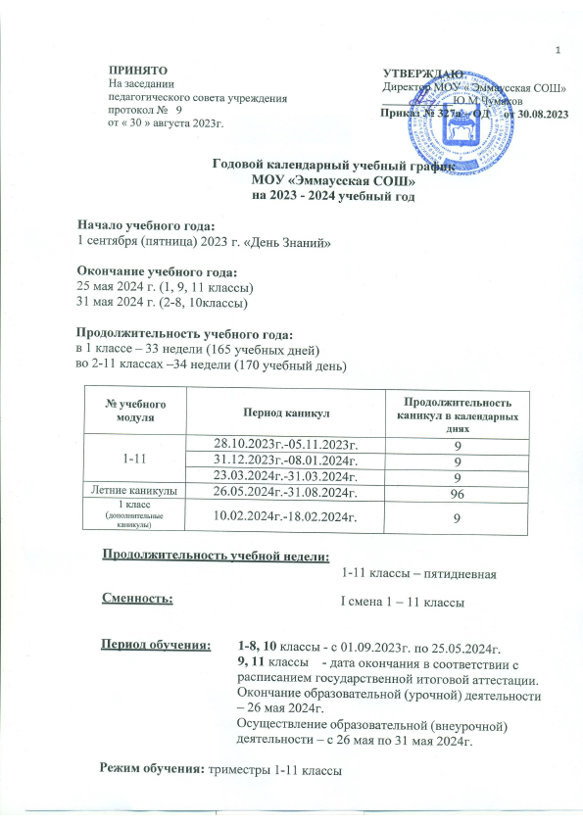

Продолжительность триместров:

I триместр
c 01.09.2023г. по 30.11.2023г.
II триместр
с 01.12.2023г. по 29.02.2024г.
III триместр
с 01.03.2024г. по 25.05.2024г.
9, 11 классы - дата окончания в соответствии с расписанием государственной итоговой аттестации.
Окончание образовательной (урочной) деятельности – 26 мая 2024г.
Осуществление образовательной (внеурочной) деятельности – с 26 мая по 31 мая 2024г.

Продолжительность учебного года:
1 – е - классы – 33 учебные недели
2-4, 5-8, 10 - классы – 34 учебные недели
9, 11-е классы – 34 недели без учета государственной итоговой аттестации

Расписание звонков учебных занятий:

№ урока | ПОНЕДЕЛЬНИК  «Разговоры о важном»  1 смена (45´) | Продолжительность перемен | Вторник, среда, четверг, пятница  1 смена (45´) | Продолжительность перемен
0 | 08.00 – 09.25 | 5
1 | 08.30 – 09.15 | 10 | 08.30 – 09.15 | 10
2 | 09.25 – 10.10 | 15 | 09.25 – 10.10 | 15
3 | 10.25 – 11.10 | 15 | 10.25 – 11.10 | 15
4 | 11.25 – 12.10 | 20 | 11.25 – 12.10 | 20
5 | 12.30– 13.15 | 10 | 12.30– 13.15 | 10
6 | 13.25 – 14.10 | 10 | 13.25 – 14.10 | 10
7 | 14.20 – 15.05 |  | 14.20 – 15.05
В предпраздничные дни школа работает по расписанию (35´):

1 | 08.30 – 09.05
2 | 09.15 – 09.50
3 | 10.05 – 10.45
4 | 11.00 – 11.35
5 | 11.55 – 12.35
6 | 12.45 – 13.25
7 | 13.35 – 14.10

Расписание занятий внеурочной деятельности:

Классы | Время проведения
1 класс | 11.30-13.00
2-4 классы | 13.30-15.30
5-9 классы | 14.30-16.30
10-11 классы | 15.30-17.30

Начало занятий внеурочной деятельности не раньше, чем через 30´ после окончания основных занятий

Расписание звонков для 1 классов:

№ урока | ПОНЕДЕЛЬНИК  «Разговоры о важном» (35´) | Вторник, среда, четверг, пятница.  Сентябрь –  октябрь (35´) | Вторник, среда, четверг, пятница.  Ноябрь –  декабрь (35´) | Вторник, среда, четверг, пятница.  Январь – май  (45´)
- | 08.00 – 08.25
1 | 08.30 – 09.05 | 08.30 – 09.05 | 08.30 – 09.05 | 08.30 – 09.15
2 | 09.15 – 09.50 | 09.15 – 09.50 | 09.15 – 09.50 | 09.25 – 10.10
Динамиче  ская пауза | 10.05 – 10.45 | 10.05 – 10.45 | 10.05 – 10.45 | 10.25 – 11.10
3 | 11.00 – 11.35 | 11.00 – 11.35 | 11.00 – 11.35 | 11.25 – 12.10
4 | - | - | 11.55 – 12.35 | 12.30– 13.15
5 | - | - | -

Предварительные сроки:
Учебных сборов для юношей 10 класса: в соответствии с приказом «Управление образования» с 13.05.2024г. по 17.05.2024г. (предварительно)

Промежуточная аттестация: 2 – 8 и 10 классы с 01.04.2024г. – 17.05.2024г.

Итоговая аттестация 2024 года.
Основной период ОГЭ 2024 года стартует 20 мая и продлится до первых чисел июля.
Основная сессия ЕГЭ 2024 года начнется 27 мая и будет длиться также до начала июля.
Полное расписание экзаменов ГИА 2024 года будет опубликован, когда документ будет утвержден официально.
График Государственной итоговой аттестации:
в соответствии с распорядительными документами Министерства просвещения Российской Федерации

предварительно

Праздничные дни:
9 классы – 21.05.2024г.-30.06.2024г.

11 класс – 27.05.2024г.-29.06.2024г.

4 ноября – День народного единства
23 февраля 2024 год – День защитника Отечества 08 марта 2024 год – Международный женский день 01 мая 2024 год – День весны и труда
09 мая 2024 год – День Победы

Предпраздничные дни:
22 февраля 2024 год
- марта 2024 год
- мая 2024 год

Перенос выходных дней:
с субботы 6 января на пятницу 10 мая
с субботы 27 апреля на понедельник 29 апреля с субботы 2 ноября на вторник 30 апреля

Порядок внешних изменений:
Дополнительные каникулы или перенос сроков каникул в школах и других учебных заведениях возможны по следующим причинам:
низкая температура воздуха – минус 25 градусов по шкале Цельсия для начальной школы;
минус 28 градусов – для средней школы;
минус 30 градусов для учащихся 10 и 11 классов.
низкая температура в учебных классах. При температуре воздуха в учебных помещениях ниже +18 градусов проводить занятия запрещено.
В случае карантина, актированных дней, переноса праздничных дней, режим образовательной деятельности устанавливается приказом директора школы

